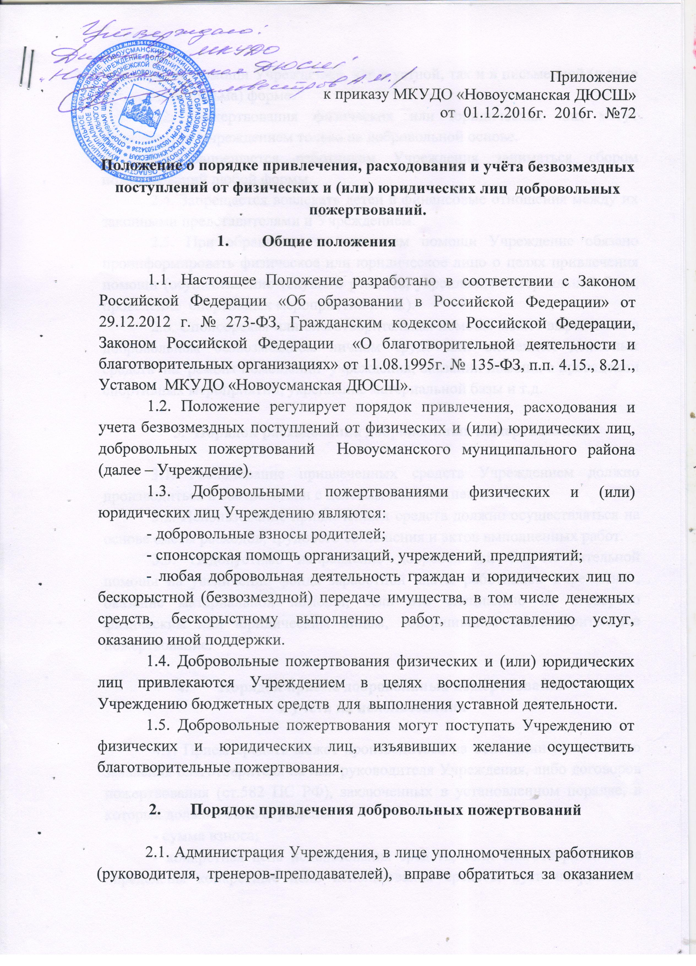

спонсорской помощи Учреждению, как в устной, так и в письменной (в виде объявления, письма) форме.
2.2. Пожертвования физических или юридических лиц могут привлекаться Учреждением только на добровольной основе.
2.3. Запрещается работникам Учреждения заниматься сбором пожертвований любой формы.
2.4. Запрещается вовлекать детей в финансовые отношения между их законными представителями и Учреждением.
2.5. При обращении за оказанием помощи Учреждение обязано проинформировать физическое или юридическое лицо о целях привлечения помощи (осуществление текущего ремонта, укрепление материальной базы, проведение спортивных мероприятий и т.д.).
2.6. Спонсорская или благотворительная помощь может выражаться в добровольном безвозмездном личном труде или внесением денежных средств на ремонт помещений учреждения, оказании помощи в проведении спортивных мероприятий, укрепление материальной базы и т.д.

- Порядок расходования добровольных пожертвований

3.1. Расходование привлеченных средств Учреждением должно производиться в соответствии с целевым назначением взноса.
3.2. Использование привлеченных средств должно осуществляться на основе сметы расходов, трудового соглашения и актов выполненных работ.
3.3. Недопустимо направление добровольной благотворительной помощи на увеличение фонда заработной платы работников Учреждения, оказание материальной помощи, если это специально не оговорено физическим или юридическим лицом, совершившим благотворительное пожертвование.

- Порядок приема добровольных пожертвований
и учета их использования

4.1. Прием средств может производиться на основании письменного заявления благотворителя на имя руководителя Учреждения, либо договоров пожертвования (ст.582 ПС РФ), заключенных в установленном порядке, в которых должны быть отражены:
- сумма взноса;
- конкретная цель использования средств, если благотворителем не определены конкретные цели использования средств, пути направления благотворительного взноса определяются руководителем Учреждения в соответствии с потребностями, связанными исключительно с уставной деятельностью Учреждения;
- реквизиты благотворителя;
- дата внесения средств.
4.2. Жертвователь имеет право по личной доверенности добровольно доверять от своего имени и за его счет представителю Учреждения приобрести, оплатить товар, работу, услуги и передать товар, работы, услуги от своего имени в качестве благотворительного пожертвования на совершенствование образовательного процесса, развитие материально-технической базы Учреждения и осуществление уставной деятельности.
4.3. Иное имущество оформляется актом приема-передачи, который является приложением к договору как его неотъемлемая часть.
4.4. Добровольные пожертвования недвижимого имущества подлежат государственной регистрации в порядке, установленном законодательством Российской Федерации.
4.5. Добровольные пожертвования могут быть переданы Учреждению по безналичному расчету, в натуральном виде.
При этом должно быть обеспечено:
- поступление денежных средств благотворителей на лицевой счет Учреждения;
- оформление в виде акта с подписями руководителя, материально ответственного лица Учреждения и благотворителя отчета о расходовании благотворительных средств не позднее чем через 1 месяц после использования средств;
- оформление постановки на отдельный баланс имущества, полученного от благотворителей и (или) приобретенного за счет внесенных им средств;
- представление ежегодно публичных отчетов о привлечении и расходовании дополнительных финансовых средств полученных Учреждением;
- запрещение работникам Учреждения сборов наличных денежных средств.
4.6. Распоряжение пожертвованным имуществом осуществляет руководитель Учреждения. Денежные средства расходуются в соответствии с утвержденной сметой расходов.
4.7. Учет добровольных пожертвований ведется в соответствии с Инструкцией по бухгалтерскому учету в учреждениях, утвержденной Федеральным законом от 06.12.2011 №402 «О бухгалтерском учете».
4.8. Добровольные пожертвования предприятий, организаций и учреждений, денежная помощь родителей вносятся через учреждения банков, платёжные терминалы, учреждения почтовой связи и должны учитываться на счете Учреждения с указанием целевого назначения взноса.
4.9. К случаям, не урегулированным настоящим разделом Положения, применяются нормы Гражданского кодекса Российской Федерации.

- Ответственность

5.1. Не допускается использование добровольных пожертвований Учреждением на цели, не соответствующие уставной деятельности и не в соответствии с пожеланием лица, совершившего пожертвование.
5.2. Ответственность за целевое использование оказанных Учреждению добровольных пожертвований несет руководитель Учреждения.
5.3. В случае нарушения Учреждением порядка привлечения, расходования и учета добровольных пожертвований руководитель Учреждения может быть привлечен к ответственности.

